Guía del usuario para el desarrollo de firmware WiFi
V1.1

Sentry2 cuenta con un chip WiFi ESP8285 y adopta el mismo núcleo que el ESP8266. Puede programarse mediante el entorno de desarrollo Arduino IDE. En este documento se explica cómo configurar el entorno de desarrollo Arduino para el ESP8285.
También se explica cómo cargar el firmware.

Descargar e instalar Arduino IDE: Ir a descargas

Ejecuta Arduino IDE y abre “Archivo → Preferencias”.

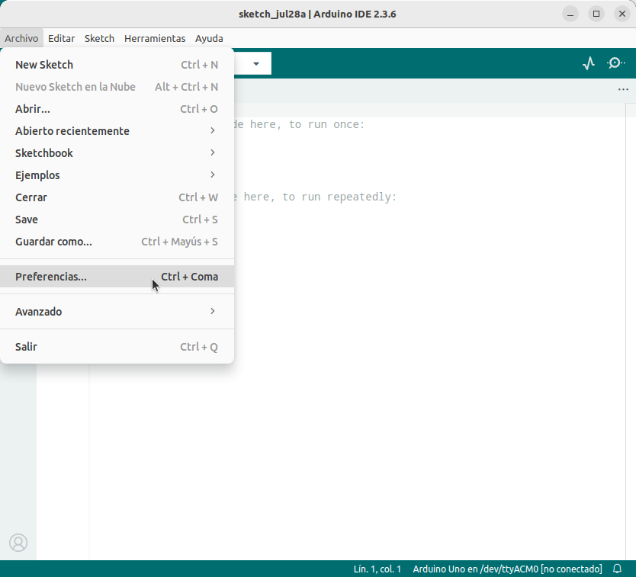

En el apartado URLs adicionales de gestor de placas debes introducir:
http://arduino.esp8266.com/stable/package_esp8266com_index.json
y hacer clic en “ACEPTAR”.
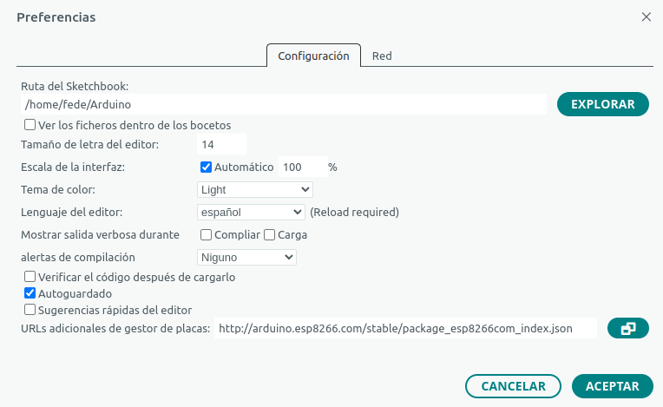

Abre “Herramientas → Placa → Gestor de placas”.
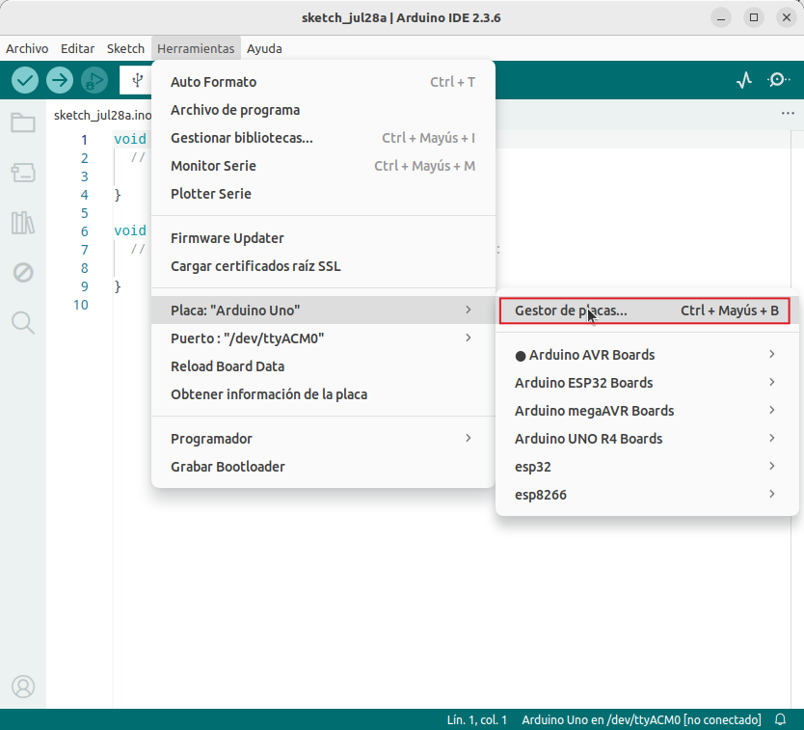

Busca “esp8266” y haz clic en instalar:
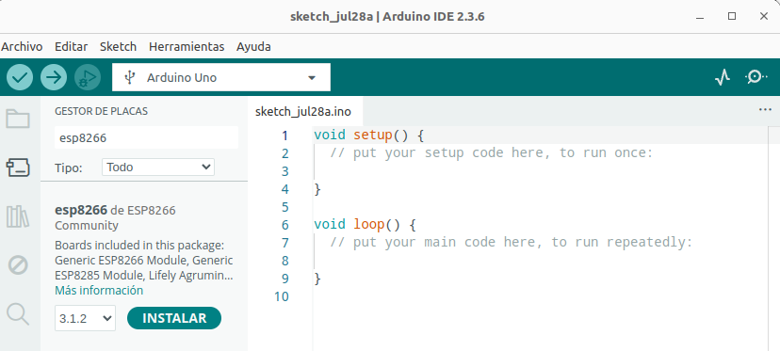

Abre “Herramientas → Placa → ESP8266 → Generic ESP8266 Module”.
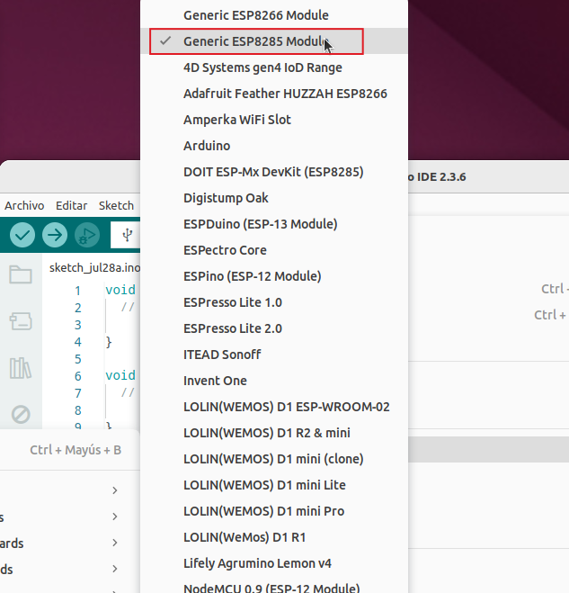

Abre “Archivo → Ejemplos → ESP8266 → Blink”.
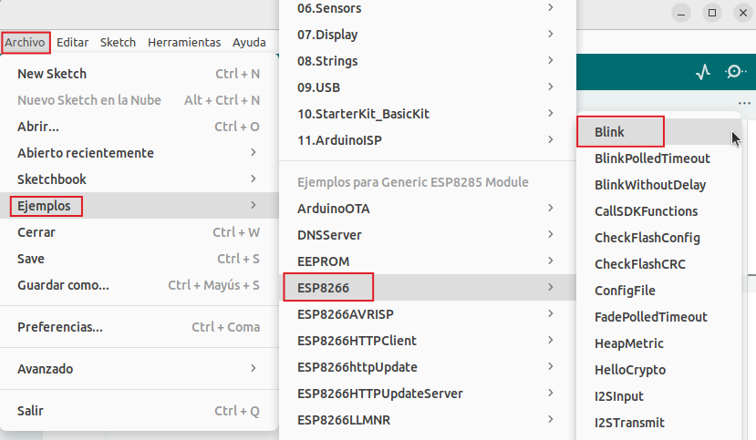

Conecta la Sentry2 al ordenador mediante un cable USB de tipo C. Abre “Herramientas” y realiza algunos ajustes tal y como se muestra a continuación:
Builtin Led (LED integrado): 4
Frecuencia de la CPU: 80 MHz o 160 MHz
Velocidad de carga (Upload speed): 57600
Método de reinicio (Reset method): no dtr (también conocido como ck)
Puerto: /dev/ttyACM0
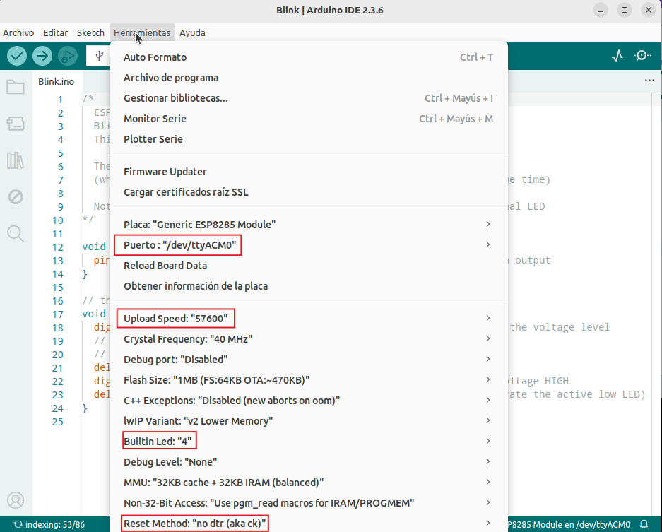

Presiona el Joystick hacia abajo y manteniendo el mismo presionado (NO se trata de presionar ENTER), haz clic en “subir” para comenzar a compilar y subir. Hay que mantener presionado el Joystick hacia abajo hasta que la pantalla muestre el progreso xx%.
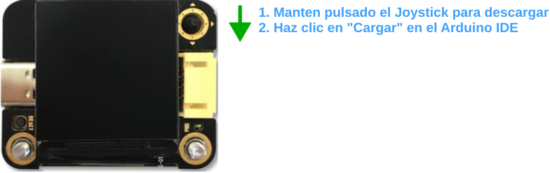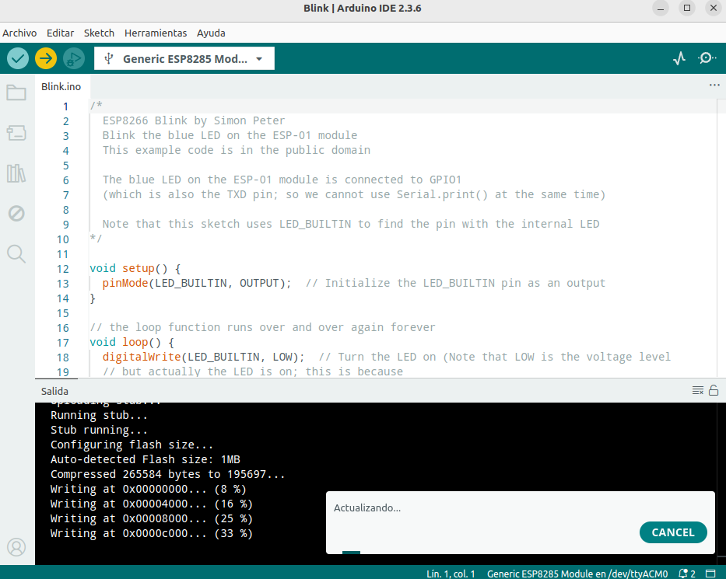
Espera hasta que la carga llegue al 100%.
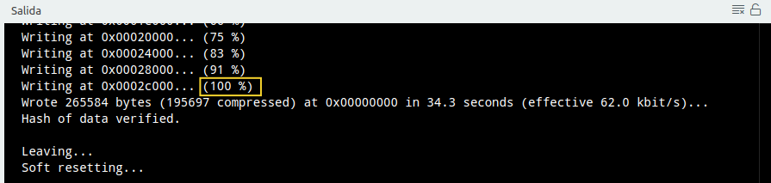
Reinicia la Sentry y ejecuta la visión “Personalizada”. El LED azul de WiFi permanecerá encendido
y el LED personalizado parpadeará según los tiempos establecidos en el programa.

Soporte: support@aitosee.com

Ventas: sales@aitosee.com

Advertencia de la Comisión Federal de Comunicaciones (FCC) del gobierno USA:
Este dispositivo cumple con la parte 15 de las normas de la FCC. Su funcionamiento está sujeto a las dos condiciones siguientes: (1) Este dispositivo no debe causar interferencias perjudiciales, y (2)
este dispositivo debe aceptar cualquier interferencia recibida, incluidas las interferencias que puedan causar un funcionamiento no deseado.

Cualquier cambio o modificación no aprobado expresamente por la parte responsable del
cumplimiento podría anular la autoridad del usuario para utilizar el equipo.

Nota: Este equipo ha sido probado y se ha comprobado que cumple con los límites establecidos para los dispositivos digitales de Clase B, de conformidad con la parte 15 de las normas de la FCC. Estos límites están diseñados para proporcionar una protección razonable contra interferencias perjudiciales en instalaciones residenciales. Este equipo genera, utiliza y puede irradiar energía de radiofrecuencia y, si no se instala y utiliza de acuerdo con las instrucciones, puede causar interferencias perjudiciales para las comunicaciones por radio. Sin embargo, no se garantiza que no se produzcan interferencias en una instalación concreta. Si este equipo causa interferencias perjudiciales para la recepción de radio o televisión, lo cual puede determinarse apagando y encendiendo el equipo, se recomienda al usuario que intente corregir la interferencia mediante una o varias de las siguientes medidas:
- Reorientar o reubicar la antena receptora.
- Aumentar la separación entre el equipo y el receptor.
- Conectar el equipo a una toma de corriente de un circuito diferente al que está conectado el
receptor.
- Consultar al distribuidor o a un técnico de radio/televisión con experiencia para obtener ayuda.

El dispositivo ha sido evaluado para cumplir con los requisitos generales de exposición a radiofrecuencias. El dispositivo puede utilizarse en condiciones de exposición portátil sin restricciones.

